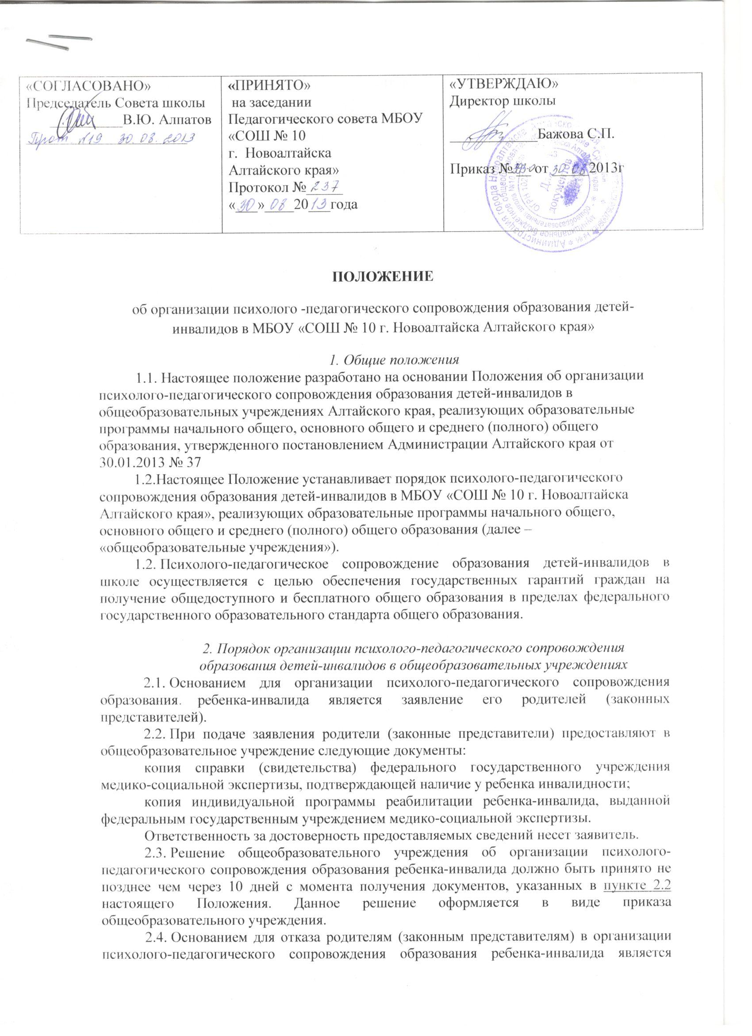

«СОГЛАСОВАНО»  Председатель Совета школы  __________В.Ю. Алпатов  ______________________ | «ПРИНЯТО»  на заседании  Педагогического совета МБОУ «СОШ № 10  г. Новоалтайска Алтайского края»  Протокол №_____  «___»____20___года | «УТВЕРЖДАЮ»  Директор школы  ____________Бажова С.П.  Приказ № __ от _____2013г

ПОЛОЖЕНИЕ
об организации психолого -педагогического сопровождения образования детей- инвалидов в МБОУ «СОШ № 10 г. Новоалтайска Алтайского края»
1. Общие положения
1.1. Настоящее положение разработано на основании Положения об организации психолого-педагогического сопровождения образования детей-инвалидов в общеобразовательных учреждениях Алтайского края, реализующих образовательные программы начального общего, основного общего и среднего (полного) общего образования, утвержденного постановлением Администрации Алтайского края от 30.01.2013 № 37
1.2.Настоящее Положение устанавливает порядок психолого-педагогического сопровождения образования детей-инвалидов в МБОУ «СОШ № 10 г. Новоалтайска Алтайского края», реализующих образовательные программы начального общего, основного общего и среднего (полного) общего образования (далее – «общеобразовательные учреждения»).
1.2. Психолого-педагогическое сопровождение образования детей-инвалидов в школе осуществляется с целью обеспечения государственных гарантий граждан на получение общедоступного и бесплатного общего образования в пределах федерального государственного образовательного стандарта общего образования.

2. Порядок организации психолого-педагогического сопровождения
образования детей-инвалидов в общеобразовательных учреждениях
2.1. Основанием для организации психолого-педагогического сопровождения образования ребенка-инвалида является заявление его родителей (законных представителей).
2.2. При подаче заявления родители (законные представители) предоставляют в общеобразовательное учреждение следующие документы:
копия справки (свидетельства) федерального государственного учреждения медико-социальной экспертизы, подтверждающей наличие у ребенка инвалидности;
копия индивидуальной программы реабилитации ребенка-инвалида, выданной федеральным государственным учреждением медико-социальной экспертизы.
Ответственность за достоверность предоставляемых сведений несет заявитель.
2.3. Решение общеобразовательного учреждения об организации психолого-педагогического сопровождения образования ребенка-инвалида должно быть принято не позднее чем через 10 дней с момента получения документов, указанных в пункте 2.2 настоящего Положения. Данное решение оформляется в виде приказа общеобразовательного учреждения.
2.4. Основанием для отказа родителям (законным представителям) в организации психолого-педагогического сопровождения образования ребенка-инвалида является предоставление неполного пакета документов, указанных в пункте 2.2 настоящего Положения.
2.5. В случае принятия решения об отказе в организации психолого-педагогического сопровождения образования ребенка-инвалида общеобразовательное учреждение не позднее чем через 10 дней с момента получения документов письменно извещают об этом заявителя с указанием причин отказа.
2.6. Родители (законные представители) обязаны сообщать в общеобразовательное учреждение об обстоятельствах, влекущих прекращение организации психолого-педагогического сопровождения образования ребенка-инвалида, в течение 10 дней с момента их возникновения.
2.7. Ответственность за организацию психолого-педагогического сопровождения образования ребенка-инвалида в общеобразовательном учреждении возлагается на руководителя общеобразовательного учреждения.
2.8. Функции организации психолого-педагогического сопровождения образования детей-инвалидов в образовательном учреждении возлагаются на педагогический совет.
2.9. В рамках работы педагогического совета осуществляется следующее:
рассмотрение и согласование индивидуальной программы психолого-педагогического сопровождения образования ребенка-инвалида, при необходимости включающая разработку индивидуальных учебных планов (определение условий, сроков предоставления отчетности, изменение способов подачи информации и другое), определение адекватных методических приемов в процессе обучения, определение вида и объема, периодичности получения необходимой коррекционной помощи, профилактику физических, интеллектуальных и эмоционально-личностных перегрузок и срывов;
определяется состав педагогических работников, осуществляющих психолого-педагогическое сопровождение образования ребенка-инвалида (учителя начальных классов, учителя-предметники, учитель-логопед, педагог-психолог);
определяется куратор, ответственный за реализацию мероприятий индивидуальной программы психолого-педагогического сопровождения образования ребенка-инвалида;
проводится оценка динамики развития ребенка-инвалида психолого- педагогического сопровождения), успешности освоения образовательной программы, при необходимости вносятся изменения.

3. Финансирование расходов на психолого-педагогическое
сопровождение образования детей-инвалидов

3.1. Финансирование расходов на психолого-педагогическое сопровождение образования детей-инвалидов осуществляется за счет субвенций из краевого бюджета на обеспечение государственных гарантий прав граждан на получение общедоступного и бесплатного дошкольного, начального общего, основного общего, среднего (полного) общего образования, а также дополнительного образования в общеобразовательных учреждениях, утвержденного законом Алтайского края.

